生命期營養-優格製作與老人飲食 黃延君老師
組別:第一組 系級:營養二 姓名:張凱棋 學號:411151012
系級:營養二 姓名:鄭妤柔 學號:411151046
- 優格製作:每日定時觀察拍照記錄

6/4(二)
6/7(五) |  |  | 優格已完全凝固放入冰箱冷藏
6/8(六) |  | 從盒子中取出

- 老人飲食:符合老人需求的均衡飲食一道

六大類食物 | 全榖雜糧 | 豆魚蛋肉 | 蔬菜 | 水果 | 奶類 | 油脂堅果
打勾 | ✓ | ✓ | ✓ | ✓ | ✓ | ✓
材料說明 | 馬鈴薯 | 鮭魚 | 洋蔥  香菇 | 小番茄 | 鮮奶 | 酪梨

- 材料說明:
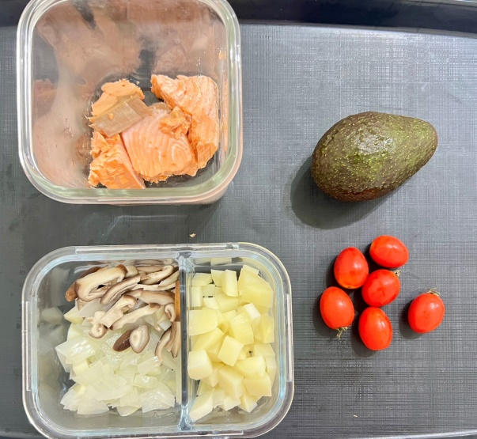
(1)馬鈴薯、鮭魚、洋蔥、香菇於電鍋蒸熟至軟並將鮭魚去骨，再備好小番茄和酪梨。之後將所有食材處理至容易一口食用的大小。
(2)取一部分的優格加入醬油、蒜粉、白胡椒作為淋醬，剩餘優格作為基底置於食材底部。
2.符合老人需求說明:
馬鈴薯:
以原型食物作為全穀雜糧類的來源，提高飽足感
鮭魚：
作為蛋白質來源，當中omega-3不飽和脂肪酸可降低身體的發炎反應；B12助於神經系統健康、紅血球形成。
洋蔥：
含有槲皮素可以抗過敏、抗自由基傷害、抗氧化、抗病毒活性、調節免疫，可預防疾病傳染、預癌症、三高以及保護心血管。
香菇：
含有膳食纖維、硒可以幫助人體降血壓與膽固醇，及預防動脈硬化；香蕈多醣體可以提高免疫細胞的活力。
小番茄：
含有β-胡蘿蔔素、葉黃素，可保護眼睛；茄紅素可以調節生理幫助新陳代謝、維持青春活力。
酪梨：
高比例單元不飽和脂肪酸，維護心血管健康；含有多種礦物質，助於調節體內電解質平衡以及穩定神經傳導；
富含維生素K，預防骨質疏鬆、骨性關節炎。
- 成品照片:
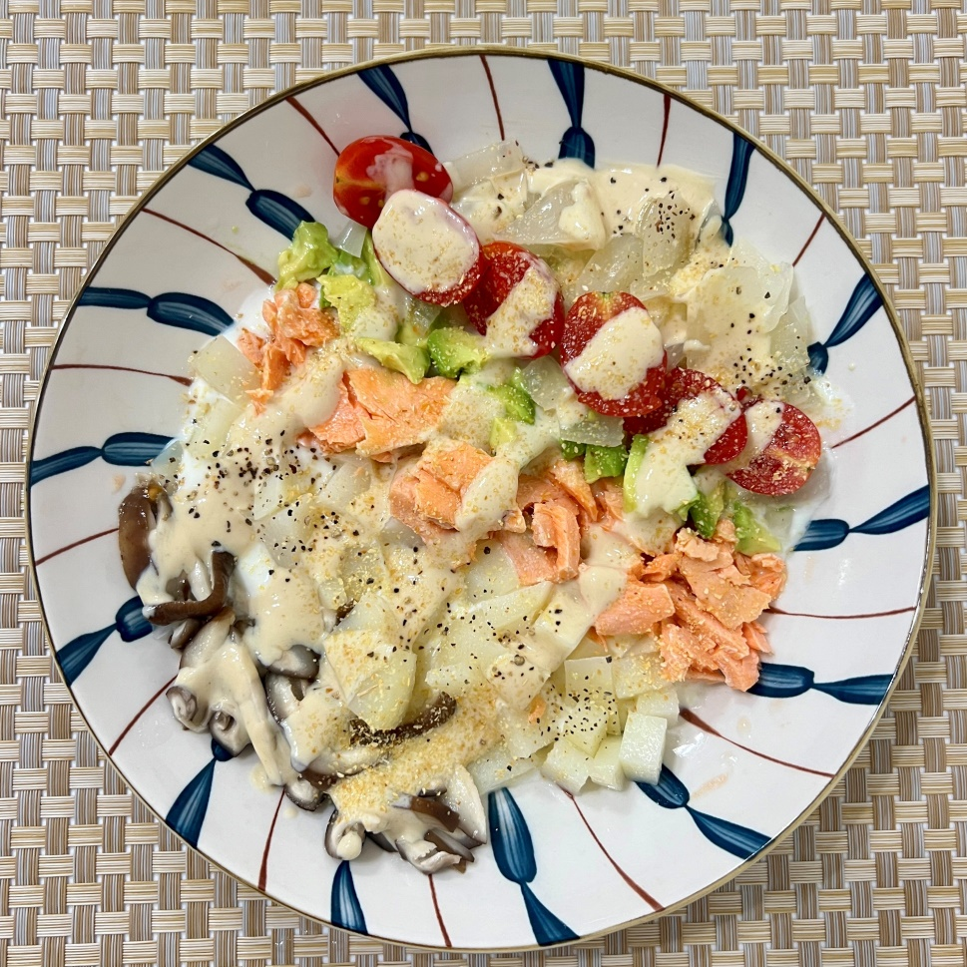
4.分工說明:
發酵優格拍照記錄：張凱棋
紀錄編輯檔案：張凱棋、鄭妤柔
食譜發想與討論：張凱棋、鄭妤柔
製作優格成品：張凱棋、鄭妤柔

5心得:
張凱棋的心得:
在這次的優格實作當中，使我獲得了很特別的體驗，從優格製作道食譜的發想、食材的配色、營養素的討論以及最後的實際製作，我都覺得十分新奇有趣，把課本上所學的知識實際運用，使我感到分常有成就感。在食材選擇上，我們選擇口感較軟的六大類食材，經過討論後，搭配出了一道適合老人的食譜。
鄭妤柔的心得:
我原本以為製作優格的程序會很複雜，沒想到製作優格的步驟竟然這麼的簡單便利，我們想了很多方法加在優格中，讓這道優格料理能夠符合老年人的需求。因此才想到這樣的搭配。這次的優格料理過程有趣、且健康又好吃，是個很棒的創意料理。

